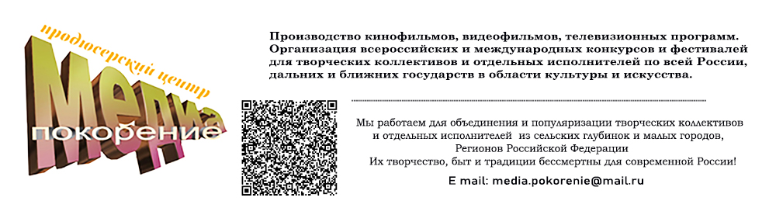
ВСЕРОССИЙСКИЙ КОНКУРС РИСУНКОВ
«Я РИСУЮ МАМУ - 2023»
27 СЕНТЯБРЯ– 20 НОЯБРЯ 2023 г.

ПОЛОЖЕНИЕ
1. ОБЩИЕ ПОЛОЖЕНИЕ
Продюсерский центр «Медиа покорение» объявляет конкурс рисунков
«Я рисую маму - 2023». Самые интересные работы будут предложены для публикации в детскую газету «Пионерская правда» (Москва), также выйдут в проекте «Разноцветные краски» на детском канале «Будильник»!
https://www.youtube.com/channel/UComMFjB4Gqb1k31q8Unf1lw?view_as=subscriber,
Мир Телевидения (vk.com), Одноклассники (ok.ru):
Будут предложены в новостные программы федеральных каналов как Россия 1, ОТР и др.

1.2. Цели и задачи Конкурса:
- Выявление самых талантливых детей и подростков в области изобразительного искусства;
- Умение через изобразительное искусство передавать красоту самого дорогого и любимого человека на свете - дорогой мамы;
- Раскрытие творческих способностей учащихся школ, художественных школ, школ искусств и детских садов, студий изобразительного искусства, работающих на базе домов культуры городов и сел России;
1.3. Участники конкурса
1.3.1. К участию в конкурсе приглашаются все желающие: учащиеся школ, школ искусств, художественных школ, воспитанники детских садов; дети, подростки и молодежь, занимающиеся в студиях изобразительного искусства при СДК и ДК, клубов, городов, малых городов и сел регионов Российской Федерации в Возрасте от 5 до 17 лет.

1.4. Требования к конкурсным работам:
1.4.1. Работы должны воплотить красоту и изящество самого дорого на земле человека, рассказать о его теплоте, любви и нежности.
1.4.2. Формат рисунка должен быть не меньше 4А, выполнен гуашью или акварелью.
1.4.2.1. Если вы создаете свои рисунки в программах ИЗО в электронном виде внедряя все новшества современной технологии, то разрешение работ должен быть не более 20Mb.
1.4.3. Это может быть портрет любящего тебя человека или картина, рассказывающая о нежности матери, предел фантазии не ограничен.

На Конкурс может быть прислано неограниченное количество работ от одного участника.

2. ПОРЯДОК, СРОКИ И МЕСТО ПОДАЧИ РАБОТ НА УЧАСТИЕ В КОНКУРСЕ
2.1. Сроки проведения Конкурса: с 27 сентября по 25 ноября 2023 года, итоги конкурса будут проводиться еженедельно по мере поступления работ участников.
2.2. Конкурсные работы необходимо подготовить по вышеуказанным формам, отсканировать или сделать фото и в электронном виде прислать организаторам с отпечатанным текстом заявки и копией чека орг. взноса на адрес электронной почты: media.pokorenie@mail.ru (с пометкой конкурс «Я рисую маму - 2023») - обязательное требование!
2.3. В конкурсе участвуют работы, присланные на электронный адрес с приложением: заявки; копии об оплате чека организационного взноса на участие и строго соответствующие техническим требованиям оформления конкурсного материала.
2.4 Работы участников конкурса должны поступить Организаторам до 23 часов 59 минут 25 ноября 2023 года включительно.
2.5 Сумма организационного взноса за участие с каждой работы составляет 450 рублей. Организационный взнос используется для электронной рассылки грамот, дипломов, работы жюри конкурса и т.д. Оплата для организаций и отдельных участников производится на номер карты Сбербанка России МИР
2202 2016 4468 2813 для удобства перечисления орг. взносов. Также по желанию учреждений может быть составлен договор и переведен орг. взнос на расчетный счет нашей компании, но при этом будет учитываться все банковские расходы и орг. взнос составит 2500 рублей. Документация будет отправлена в электронной формате: включая диплом и договор
3. ЖЮРИ КОНКУРСА
3.1 Организаторы конкурса утверждает состав жюри.
3.2. В состав жюри конкурса включены выдающиеся мастера, работающие в области изобразительного искусства, преподаватели детских художественных школ. Председатель жюри: Заслуженный деятель искусств Татарстана, член Союза художников России Рашит Хамитович Гаимов.
3.3. Жюри оценивает представленные работы и определяет победителей во всех возрастных группах в соответствии с настоящим Положением.
4. ПОРЯДОК И КРИТЕРИИ ОЦЕНКИ РАБОТ
4.1 Критериями выбора победителей Конкурса являются соответствие тематике, оригинальность замысла, мастерство исполнения.
4.2 Итоговая оценка каждого участника формируется путем суммирования оценок всех участников жюри по трём вышеуказанным критериям.
5. ПОДВЕДЕНИЕ ИТОГОВ КОНКУРСА
По результатам конкурса победители и все участники награждаются дипломами «Продюсерского центра «Медиа покорение». Самые интересные работы будут предложены для публикации в легендарную детскую газету «Пионерская правда»
г. Москва, также выйдут в проекте «Разноцветные краски» на детском канале «Будильник»!
https://www.youtube.com/channel/UComMFjB4Gqb1k31q8Unf1lw?view_as=subscriber,
Мир Телевидения (vk.com), Одноклассники (ok.ru)
Если у вас возникали вопросы пишите на почту, телефон руководителя вписан в ОР код, с вами свяжется продюсер - курирующий этот вопрос и ответит на все ваши вопросы.
Email: media.pokorenie@mail.ru
ВНИМАНИЕ! Все работы, присланные на конкурс, должны быть прикреплены отдельно в одном письме, (заявка, орг.взнос, работа)! Если участник направляет несколько работ, то каждая работа присылается в креплении по выше указанной методике отдельно и на каждую заявку в дальнейшем будет выслан диплом или сертификат участника! Еще раз напоминаем, заявки не подписываются и не заверяются печатью и подписью руководителей и составляются в офисной программе по предложенной вкладке в конце положения! Дипломы и сертификаты участников строго отправляются на ту электронную почту, по которой была прислана работа участника в электоронном виде! Бумажные версии не присылаются!

Дорогие друзья!
Самый дорогой человек на свете -- мама, она подарила нам жизнь и всегда беспокоится за нас, помогает нам понять красоту и тепло этой жизни. Давайте вместе расскажем о ее красоте, любви и понимания нас в этой жизни.
Ждем ваши работы!
ЗАЯВКА НА УЧАСТИЕ В КОНКУРСЕ РИСУНКОВ
«Я РИСУЮ МАМУ - 2023»

Содержание | Информация
ФИО УЧАСТНИКА
ФИО ПРЕПОДАВАТЕЛЯ или руководителя вписать при наличии!
Дата рождения
Название работы
НАИМЕНОВАНИЕ УЧРЕЖЕНИЯ, школы, детского сада, участника конкурса (Пишите так, как Вам необходимо написать в Дипломе)
ФИО руководителя данного учреждения
Полный адрес администрации, откуда была отправлена работа. Регион, район, поселение – Обязателҗное требование!!!
Индекс, почтовый адрес участника конкурса
Телефон
E-mail

